HERMINSUL ALVIS PEDREROS
Abogado
Of. Edificio Martin Pomala Of.201
Ibagué, Cel 3153201866

Señor
JUEZ PRIMERO CIVIL MUNICIPAL DE IBAGUE
E.S.D.

Ref.- EJECUTIVO DE ALEXANDER BUENO TRIANA CONTRA HEREDEROS DE MARIA NELLY TRIANA RAMIREZ

RAD. 73001400300120170027200

Señor Juez.

Obrando en mi calidad de Apoderado Judicial de la parte actora, dentro del proceso de la referencia, con todo respeto me dirijo ante su despacho a fin de presentar la LIQUIDACION DEL CREDITO, para efectos, de que, se corra traslado y se conceda l aprobación de la misma:

CAPITAL……………………………………………………………….………………………………………… $40´000.000.oo
Interés corriente del 1 de octubre del año 2016 al 31 de octubre del año 2016
A la tasa del 1.5% Por un mes causado...………………………………………………………… $ 600.000.oo
Interés Moratorio del 1 de noviembre del año 2016 hasta el 30 de JUNIO del
Año 2021 (55 meses)… a la tasa del 1.7%
$40´000.000.oo x 1.7% = $680.000.oo x 55 meses =……………………………………. $37´400.000.oo
COSTAS………………………………………………………………………………………………………….. $ 1´100.000.oo

TOTAL ADEUDADO A 30 DE JUNIO DE 2021…….…………. $79´100.000.oo

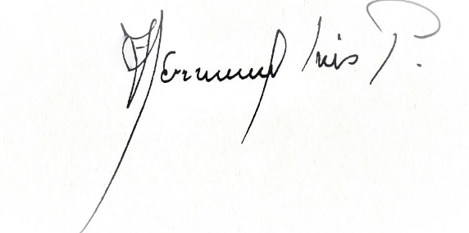
Atte.

HERMINSUL ALVIS PEDREROS
C.c. 14.227.824 de Ibagué
T.p. Nr. 44.418 el C.S.J.
Heralpe2011@hotmail.com

